МИНОБРНАУКИ РОССИИ

Санкт-Петербургский государственный

электротехнический университет

«ЛЭТИ» им. В.И. Ульянова (Ленина)

Кафедра БЖД

отчет

по лабораторной работе №2

по дисциплине «безопасность жизнедеятельности»

Тема: Исследование условий электробезопасности в трезфазных сетях с заземленной нейтралью

|  |  |  |
| --- | --- | --- |
| Студенты группы 9308 |  | Сычев А. Е.  Семенов А. И.  Паникаровская Д. А. |
| Преподаватель |  | Овдиенко Е. Н. |

Санкт-Петербург

2022

# Исходное состояние

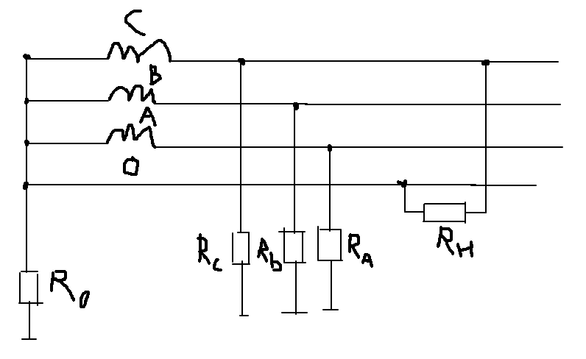

| UC01, В | UB01, В | UA01, В | UK1, В | UK2, В | UK3, В |
| --- | --- | --- | --- | --- | --- |
| 23.5 | 27.5 | 27.5 | 0 | 0 | 0 |

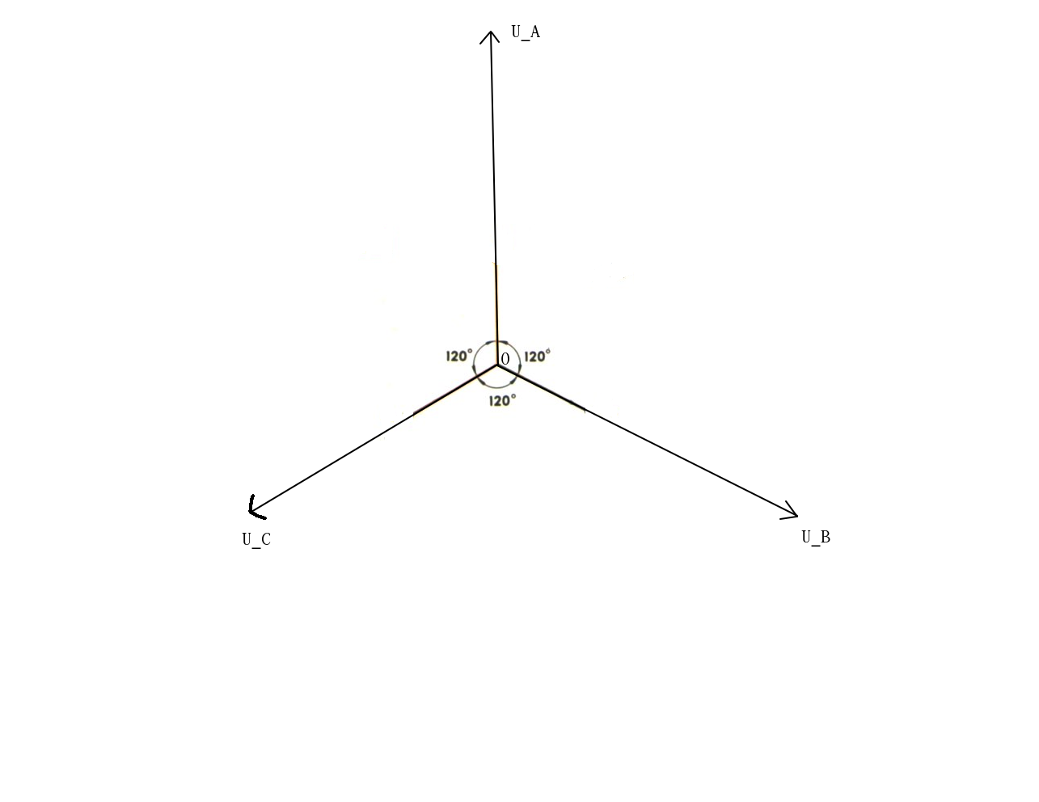

В этом состоянии всё работает не в аварийном состоянии. Видно, что UC01 меньше остальных, так как на фазу C повешена нагрузка (S10 включен). В таком режиме падения напряжения на R0 (всего лишь 4 Ом) ничтожно мало и на ВД будет считаться, что его вовсе нет. Другими словами, меряя напряжение относительно земли или относительно зануления, разницы нет (см. ВД).

# Анализ прямого прикосновения

| RC | RB | RC | Rзам | Rзаз | UC01, В | UB01, В | UA01, В | UK1, В | UK2, В | UK3, В |
| --- | --- | --- | --- | --- | --- | --- | --- | --- | --- | --- |
| 5 кОм | 5 кОм | 5 кОм | - | - | 23.5 | 27.5 | 27 | 0 | 0 | 27 |
| 150 кОм | 150 кОм | 150 кОм | - | - | 23.5 | 27.5 | 27 | 0 | 0 | 27 |

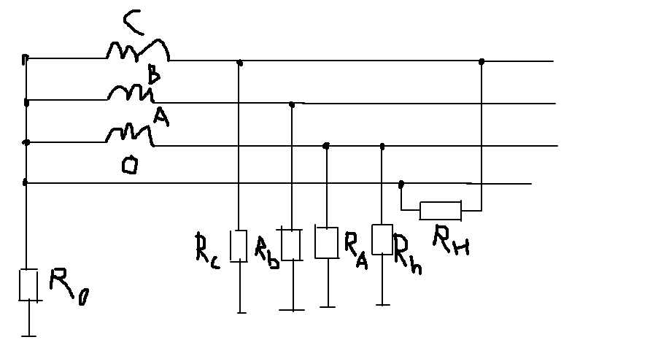

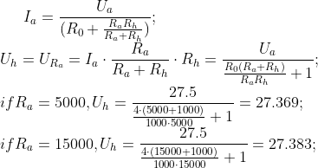

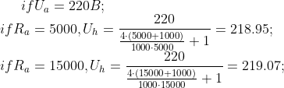

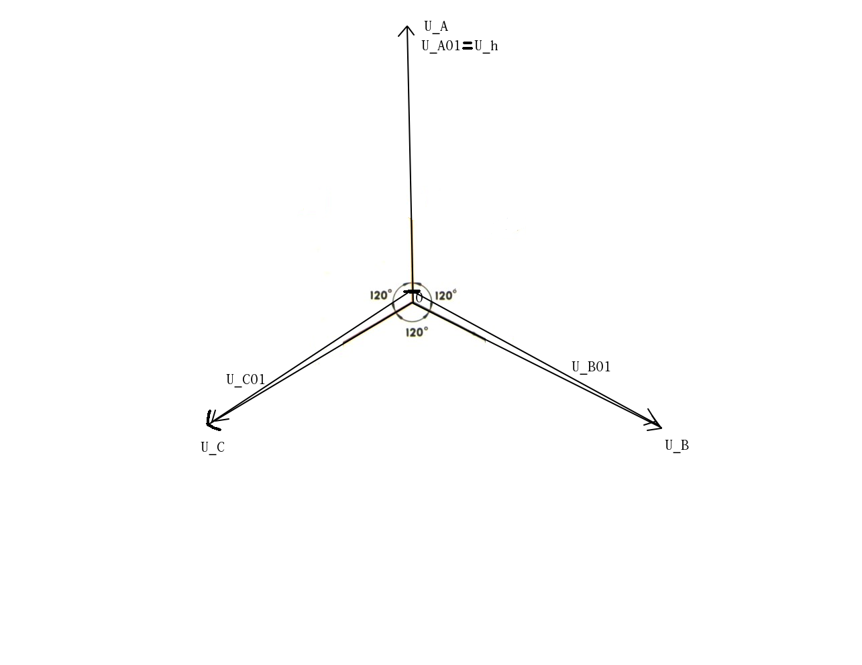

Из формул выше видно, что сопротивление изоляции не сильно влияет на то, как сильно человеку будет плохо, если он возьмётся за фазу (ему в любом случае будет плохо). Сопротивление рабочего заземления также не сильно влияет на напряжение прикосновения. В основном напряжение прикосновения определяется фазовым напряжение и сопротивлением человека.

# Анализ прямого прикосновения при замыкании фазы на землю

Так как сопротивление изолязии особо на ситуацию не влияет, то и не будем дальше учитывать эти сопротивления.

| RC | RB | RC | Rзам | Rзаз | UC01, В | UB01, В | UA01, В | UK1, В | UK2, В | UK3, В |
| --- | --- | --- | --- | --- | --- | --- | --- | --- | --- | --- |
| - | - | - | 50 Ом | - | 20.5 | 29 | 29 | 2 | 1.5 | 28.5 |
| - | - | - | 100 Ом | - | 22 | 28 | 28 | 1 | 0.5 | 27.5 |

Также ток, который пойдёт через Rн не учавствует, поэтому учитываться не будет. В итоге упрощённая схема будет выглядить следующим образом:

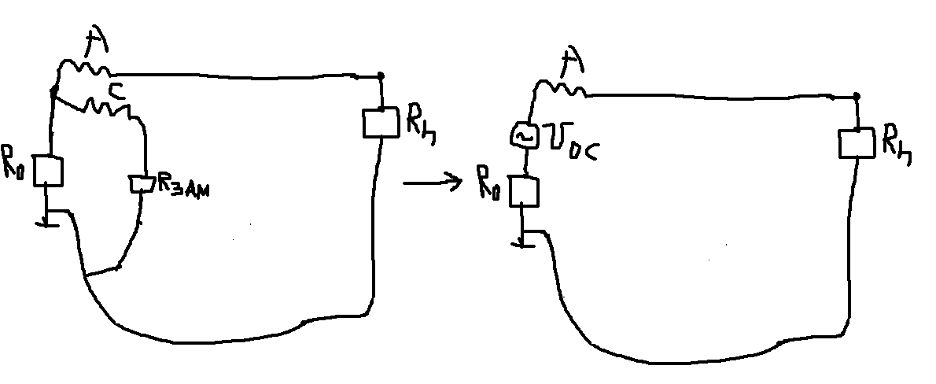

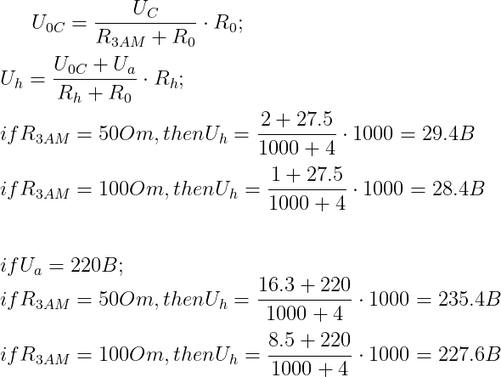

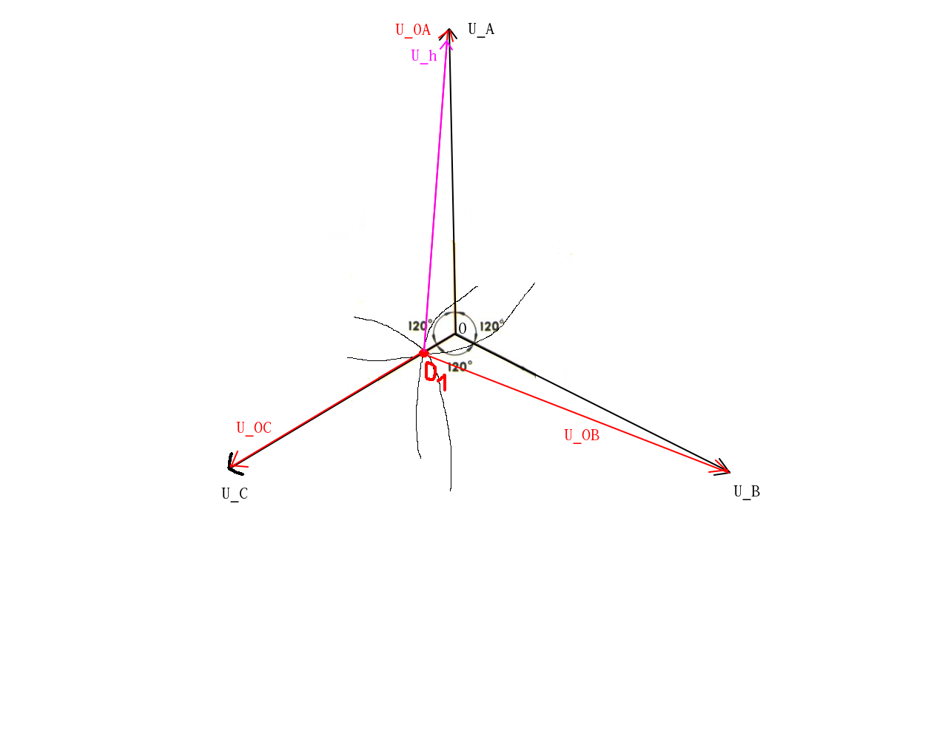

Смотря на полученные данные, можно сказать, что если какая-нибудь фаза замкнётся на землю, то ситуация ещё более усугубляется, так как напряжение прикосновения больше фазного.

**Оценка опасности заземления корпусов при непрямом прикосновении**

| RC | RB | RC | Rзам | Rзаз | UC01, В | UB01, В | UA01, В | UK1, В | UK2, В | UK3, В |
| --- | --- | --- | --- | --- | --- | --- | --- | --- | --- | --- |
| - | - | - | - | 4 Ом | 30.5 | 34 | 16 | 9 | 9 | 15.5 |
| - | - | - | - | 100 Ом | 25 | 29 | 24.5 | 2 | 1.5 | 24 |

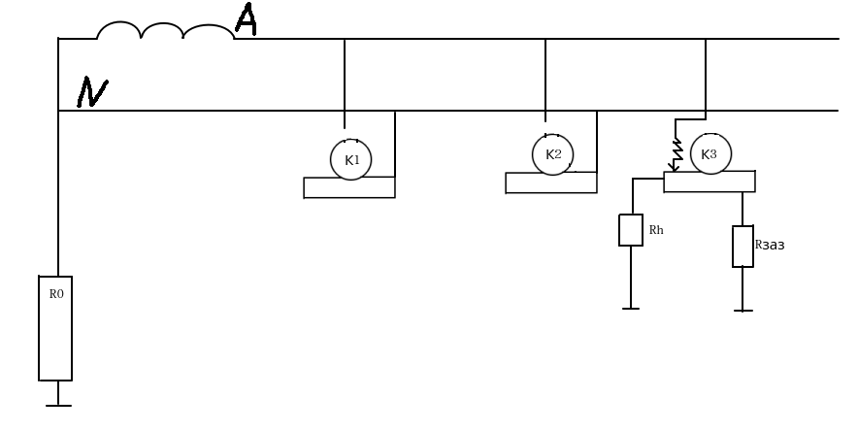

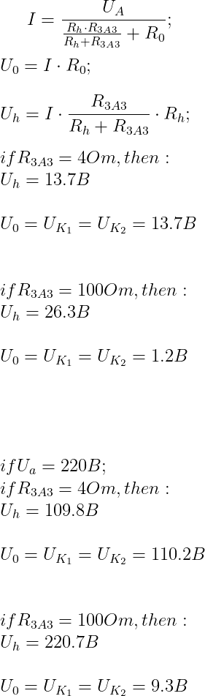

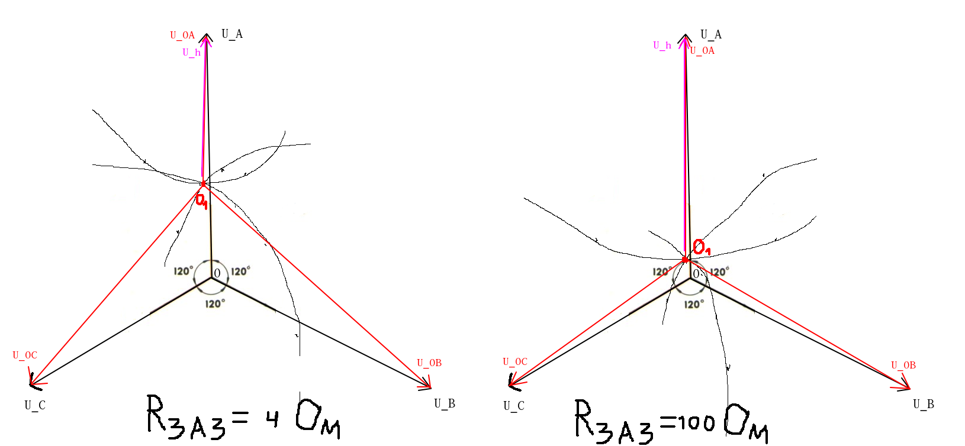

UC01, UB01 стало больше потому, что есть нормальное такое падение напряжение на R0, которое суммируется к изначальному вольтажу фаз B и C.

Посмотрев на данные, полученные в этой части работы, можно сделать несколько выводов.

* Первое, нужно либо только занулять корпуса, либо занулять и заземлять корпуса всех приборов. Нельзя где-то только занулить корпус, а где-то занулить и заземлить.
* Второе, заземлять необходимо все приборы правильно и одинаково. Видно, что если это не выполняется, то мало того, что подтвергается опасности тот, кто коснулся к неправильно заземлённому прибору (К3), так ещё и другие люди, у которых с корпус электроприёмника заземлён.
* Третье, что хотелось бы заметить, что если представить ситуацию, где 2 человека касаются одновременно двух различных корпусов К2 и К3, то в зависимости от R_заз будут разные последствия. Если R_заз = 4 Ом, то достанется обоим почти одиннаково. А если R_заз = 100 Ом, то тому, у которого корпус заземлён, достанется на порядок больше.
* Четвёртое, как следствие из третьего, не нужно заземлять корпус с помощью системы центрального отопления или водопровода.
* Пятое, что в случае с заземлением К3 через хорошо проводящие проводники (4 Ом), можно заметить, что напряжение через человека упало почти вдвое. Получается, если уж так заземлять корпус, то точно не через батареи, металлические трубы и т. п. проводники, у которых относительно большое сопротивление.
* Шестое, не надо замыкать фазу на корпус, кончится в любом случае нехорошо.

# Изучение принципа действия зануления

| RC | RB | RC | Rзам | Rзаз | UC01, В | UB01, В | UA01, В | UK1, В | UK2, В | UK3, В |
| --- | --- | --- | --- | --- | --- | --- | --- | --- | --- | --- |
| - | - | - | - | - | 0 | 0 | 0 | 0 | 0 | 0 |

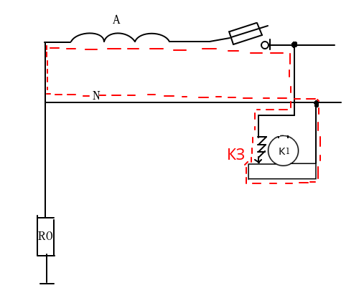

Если корпус электроприёмника занулён, то при замыкании фазы на корпус произойдёт КЗ, которое будет нагревать провод, нагрев зафиксирует предохранитель (автомат) и произойдёт экстренное отключение, например, фазы А от эл. системы. Если так получилось, что тип системы NT-C, то нужно занулять все корпуса электроприёмников.

# Оценка опасности зануления корпусов при непрямом прикосновении

## Неправильно выбранная (завышенная) установка срабатывания максимальной токовой защиты

| RC | RB | RC | Rзам | Rзаз | UC01, В | UB01, В | UA01, В | UK1, В | UK2, В | UK3, В |
| --- | --- | --- | --- | --- | --- | --- | --- | --- | --- | --- |
| - | - | - | - | - | 23.5 | 27.5 | 27.5 | 12.5 | 12.5 | - |

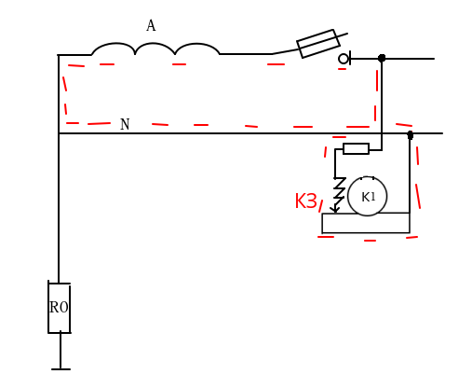

В данном случае ток замыкания недостаточен для срабатывания предохранителя, поврежденный электроприемник не отключен, автоматическое снятие напряжения со стенда не произошло, причём напряжение на зануленных корпусах большое. Вывод напрашивается сам собой, нужно грамотно подходить к выбору предохранителя (автомата). Также ситуация несрабатывание автомата может произойти, если корпус сам по себе имеет большое сопротивление.

## Случай обрыва нулевого провода или неправильной установки в нем выключателя нагрузки

| S10 | S16 | UC01, В | UB01, В | UA01, В | UK1, В | UK2, В | UK3, В |
| --- | --- | --- | --- | --- | --- | --- | --- |
| on | off | 23.5 | 27.5 | 27.5 | 0 | 23 | - |
| off | off | 23.5 | 27.5 | 27.5 | 0 | 0 | - |
| on | on | 22.5 | 28 | 28 | 0.5 | 2 | - |
| off | on | 23.5 | 27.5 | 27.5 | 0 | 0 | - |

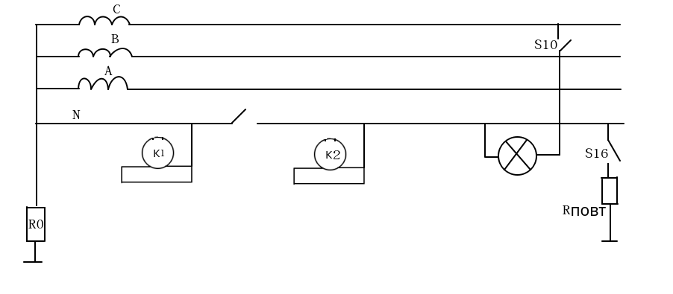

Пусть нагрузка будет представлять из себя бытовую лампу. Она будет мощностью 40 Вт (первая попавшаяся запасная лампа в шкафу) и сопротивлением 1210 Ом (в уже нагретом состоянии). Причём со временем работы сопротивление лампы не будет меняться.

Rн = 220/(40/220) = 1210 Ом

S16 выключен, то напряжение на корпусах нет, потому что никак не “попасть” с фазы на нуль (разрыв цепи), а следовательно нет каких либо контактов фаз с корпусом.

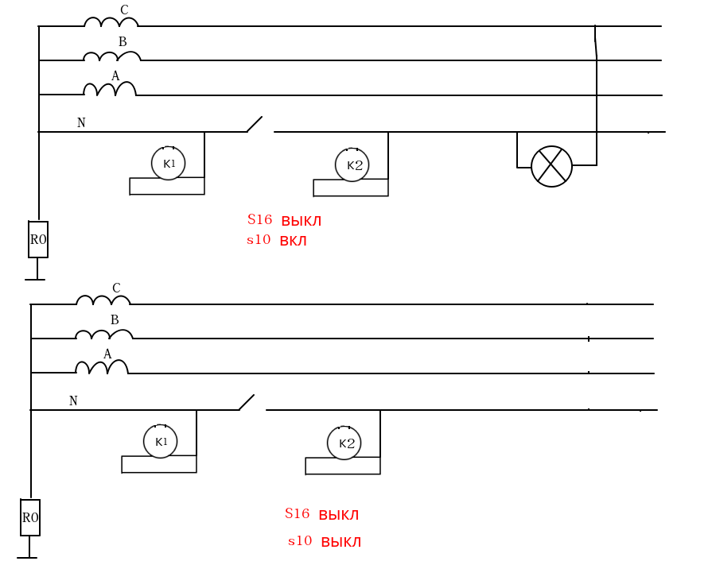

Если S10 включен, а S16 выключен, то нагрузка подключена между фазой и нулём. Так как нуль оборван, а корпус занулён, то на корпусе будет образоваться напряжение относительно земли.

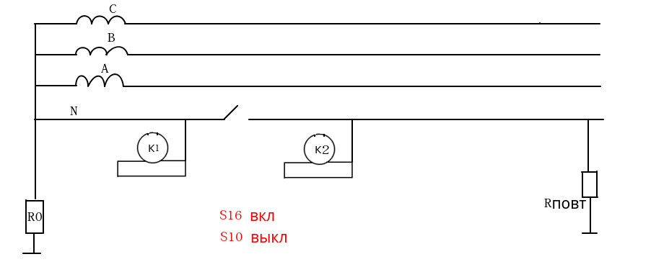

Если S10 и S16 включены, то ток будет течь через R_повт. Рассчёт цепи для вольтажа 220 В:

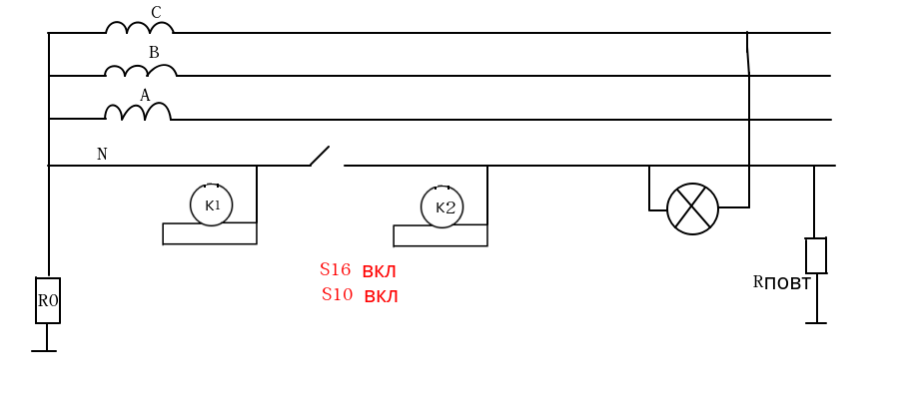

Посчитаем чему равно сопротивление нагрузки Rн.

Пусть Rповт = 10 Ом = R01.

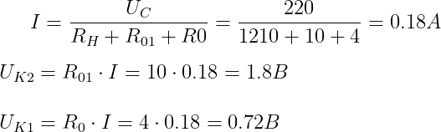

Повторное заземление нулевого провода способствует уменьшению опасного напряжения. Если произойдёт обрыв нуля, то повторное заземление будет как нельзя кстати. Причём из расчётов выше оказывается, что исходя из ГОСТ 12.1.038-79 (83) для пятидесяти герц, напряжение безопасное. Но это если только одна нагрузка. Очевидно, что даже при двух таких лампах напряжение уже не будет безопасным.

## Случай обрыва цепи заземления нейтрали источника при наличии замыкания фазы на землю.

| S16 | Rзам | UC01, В | UB01, В | UA01, В | UK1, В | UK2, В | UK3, В |
| --- | --- | --- | --- | --- | --- | --- | --- |
| off | 100 Ом | 0 | 46 | 45.5 | 24 | 23.5 | - |
| on | 100 Ом | 19.5 | 30 | 29.5 | 3.5 | 3 | - |

Если S16 выкл, то:

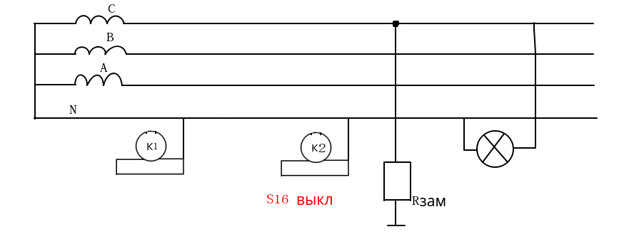

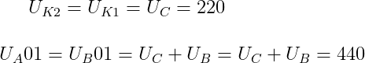

Если S16 вкл, то:

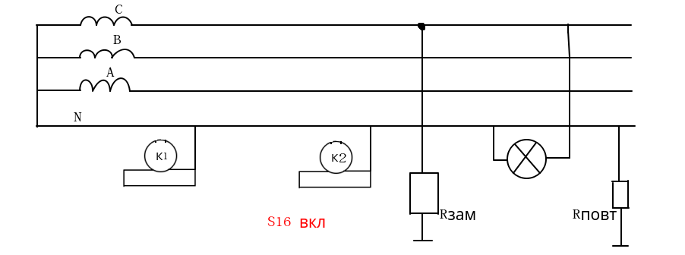

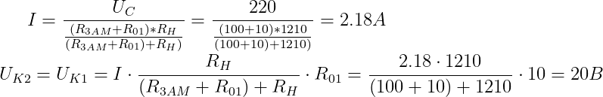

Если на электростанции (трансформаторе) оборвётся заземление нуля, а фазу “заземлят”, например, на железную батарею, и при этом нет повторного заземления, то ситуации становится самой неблагоприятной из рассмотренных в лабораторной работе ситуаций. Но если есть повторное заземление, то вероятность выжить человеку увеличивается, появляется на корпусах напряжение такое, которое считается недопустимым (см. ГОСТ 12.1.038-79 (83)).

# ВЫВОДЫ

В ходе обработки результатов лабораторной работы были исследованы некоторые режимы однофазного прикосновения человека. Анализируя результаты, можно сделать выводы:

* Фазу трогать не надо в любом случае.
* Фазу не надо замыкать на корпус.
* Есть разные типы сетей с глухозаземлённой нейтралью: TN-C, TN-S, TN-C-S, TT.
* Есть стандарт ГОСТ 12.1.038-79 (83), который определяет безопасное напряжение и ток для сетей с переменным током 50 Гц: 2 В, 0.3 мА.
* При однофазном прямом прикосновении напряжение прикосновения определяется в основном сопротивлением человека.
* При замыкании другой фазы на землю, напряжение прикосновения больше фазного.
* Если сеть TN-C, то занулять надо все корпуса, иначе опасность повышается при косвенном прикосновении, причём не важно к какому корпусу.
* Если сеть NT-C, то при всех занулённых корпусах, необходимо заземлять их либо все сразу, либо не заземлять.
* При замыкании фазы на землю, создаются опасные ситуации: “у соседа” в фазе напряжение будет больше, создатся напряжение относительно земли на зануленных корпусах электроприёмников.
* Не нужно заземлять корпуса с помощью системы центрального отопления или водопровода. При выполнении защитного заземления с соблюдением требований к заземляющему устройству (Rзаз = 4 Ом) напряжение может быть уменьшено максимум в 2 раза, а если заземлить корпус на элементы, случайным образом связанные с землей (Rзаз = 100 Ом), то напряжение прикосновения практически не будет отличаться от фазного напряжения.
* Существуют способы защиты такие как, предохранитель (автомат), которые “смотрят” на нагрев провода (при КЗ ток большой и будет провод нагреваться), и ОЗУ, который смотрит на разность “выходящего” и “входящего” тока.
* Средства защиты нужно монтировать “с умом”, ведь может сложиться такая ситуация, что ток будет не настолько большим, чтобы сработала защита. В этом случае на зануленных корпусах будет напряжение, опасное для жизни человека.
* В случае обрыва нуля, будет напряжение на зануленных корпусах, если к какой-нибудь фазе подключена нагрузка. Обрыв нуля, судя по вариантам, как может создаться напряжение прикосновения, одно из самых опасных развитий событий.
* В случае обрыва нуля источника при наличии замыкания фазы на землю ситуация оказывает худшей из всех рассмотренных в данной лабораторной работе. Но если есть повторное заземление, то ситуация сильно упрощается, ток будет течь по маршруту фаза <-> земля (Rзам) <-> Rповт <-> нуль, для человека, который потрогал зануленный корпус, хоть ситуация по-прежнему остаётся смертельно опасной.
* Есть смысл всерьёз подумать над установкой повторного заземления (запасного), чтобы сгладить “ущерб” от обрыва нулевого провода.